Вывод данных в таблицу.

На примере создания универсального отчета мы продемонстрируем вывод данных в таблицу (рис. 13.105).

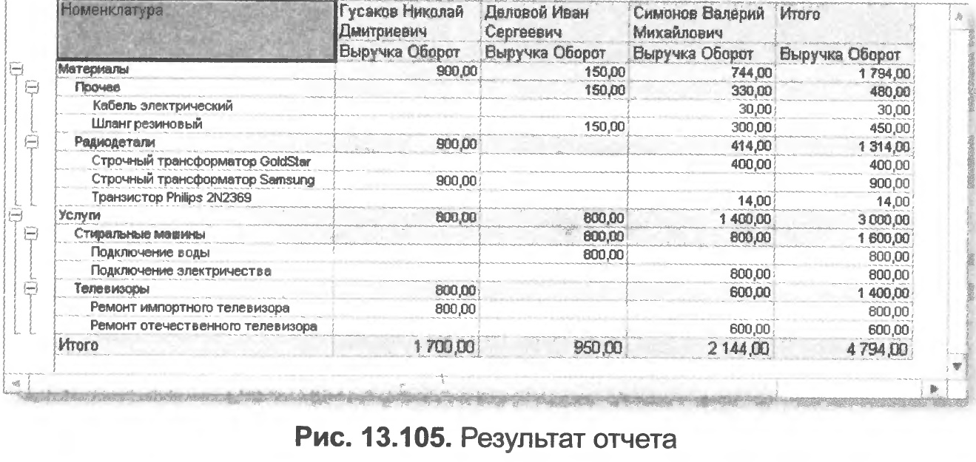
Вы посмотрите, как сделать отчет максимально универсальным, чтобы позволить пользователю в режиме 1С:Предприятия, не обращаясь к полным настройкам отчета (не выполняя Все действия ► Изменить вариант), изменять его структуру и внешний вид. Например, поменять местами строки и колонки таблицы или изменить данные, выводящиеся в ячейках таблицы.

В режиме Конфигуратор

- Добавим новый объект конфигурации Отчет. Назовем его Универсальный и запустим конструктор схемы компоновки данных.
- Создадим новый Набор данных - запрос и вызовем конструктор запроса.

Запрос для набора данных

- В качестве источника данных для запроса выберем виртуальную таблицу регистра накопления Продажи.Обороты.
- Затем выберем из нее все поля (рис. 13.106).
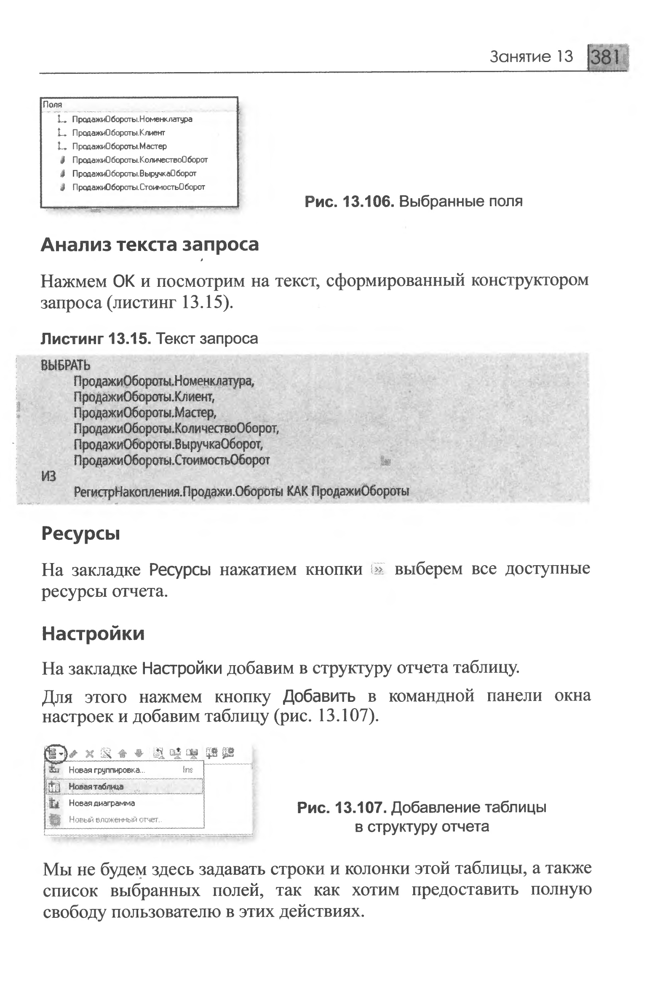
Анализ текста запроса

- Нажмем ОК и посмотрим на текст, сформированный конструктором запроса (листинг 13.15).

Ресурсы
- На закладке Ресурсы нажатием кнопки >> выберем все доступные ресурсы отчета.

Настройки
- На закладке Настройки добавим в структуру отчета таблицу.
Для этого нажмем кнопку Добавить в командной панели окна настроек и добавим таблицу (рис. 13.107).
Мы не будем здесь задавать строки и колонки этой таблицы, а также список выбранных полей, так как хотим предоставить полную свободу пользователю в этих действиях.

- Для этого выделим в структуре элементов отчета элемент Таблица и нажмем кнопку Свойства элемента пользовательских настроек, расположенную вверху в командной панели окна настроек.
- В появившемся окне мы можем редактировать состав пользовательских настроек таблицы. Установим признак использования для настроек Выбранные поля. Группировки строк и Группировки колонок и оставим для них по умолчанию свойство Режим редактирования в значении Быстрый доступ (рис. 13.108).
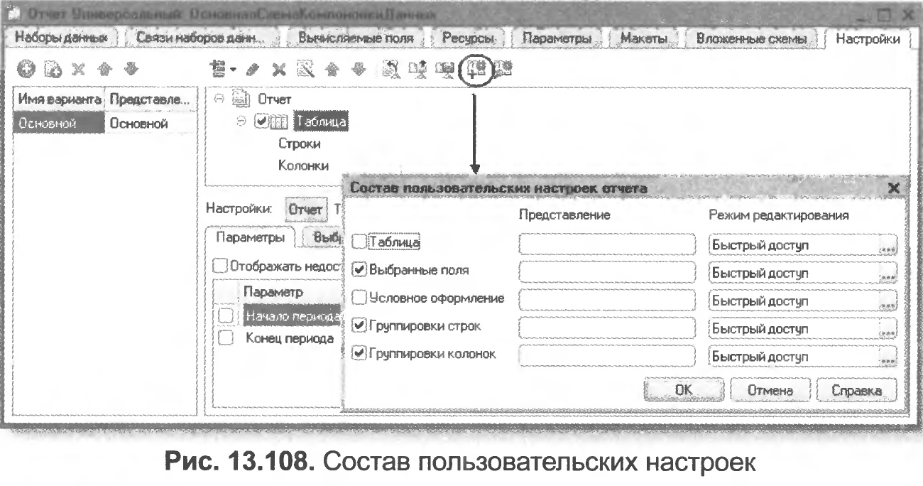
Таким образом, мы предоставили пользователю возможность самостоятельно определять состав выбранных полей, группировок строк и колонок таблицы непосредственно в отчетной форме перед формированием отчета.

- В заключение определим, в каких подсистемах будет отображаться наш отчет. Закроем конструктор схемы компоновки данных и в окне редактирования объекта конфигурации Отчет Универсальный перейдем на закладку Подсистемы.
- Отметим в списке подсистем конфигурации подсистему Оказание услуг.

В режиме 1С:Предприятие

- Запустим 1С:Предприятие в режиме отладки и выполним команду Универсальный в панели действий раздела ОказаниеУслуг.
- Если мы сейчас нажмем Сформировать, то ничего не увидим в результате, так список выбранных полей, группировок строк и колонок таблицы пуст. Заполним эти быстрые пользовательские настройки. Нажмем кнопку выбора в строке Выбранные поля и выберем из доступных полей поле ВыручкаОборот.
- Нажмем кнопку выбора в строке Строки и добавим в строки таблицы группировку по полю Номенклатура с типом Иерархия.
- Нажмем кнопку выбора в строке Колонки и добавим в колонки таблицы группировку по полю Мастер.
- Нажмем Сформировать.

Отчет примет следующий вид (рис. 13.109).

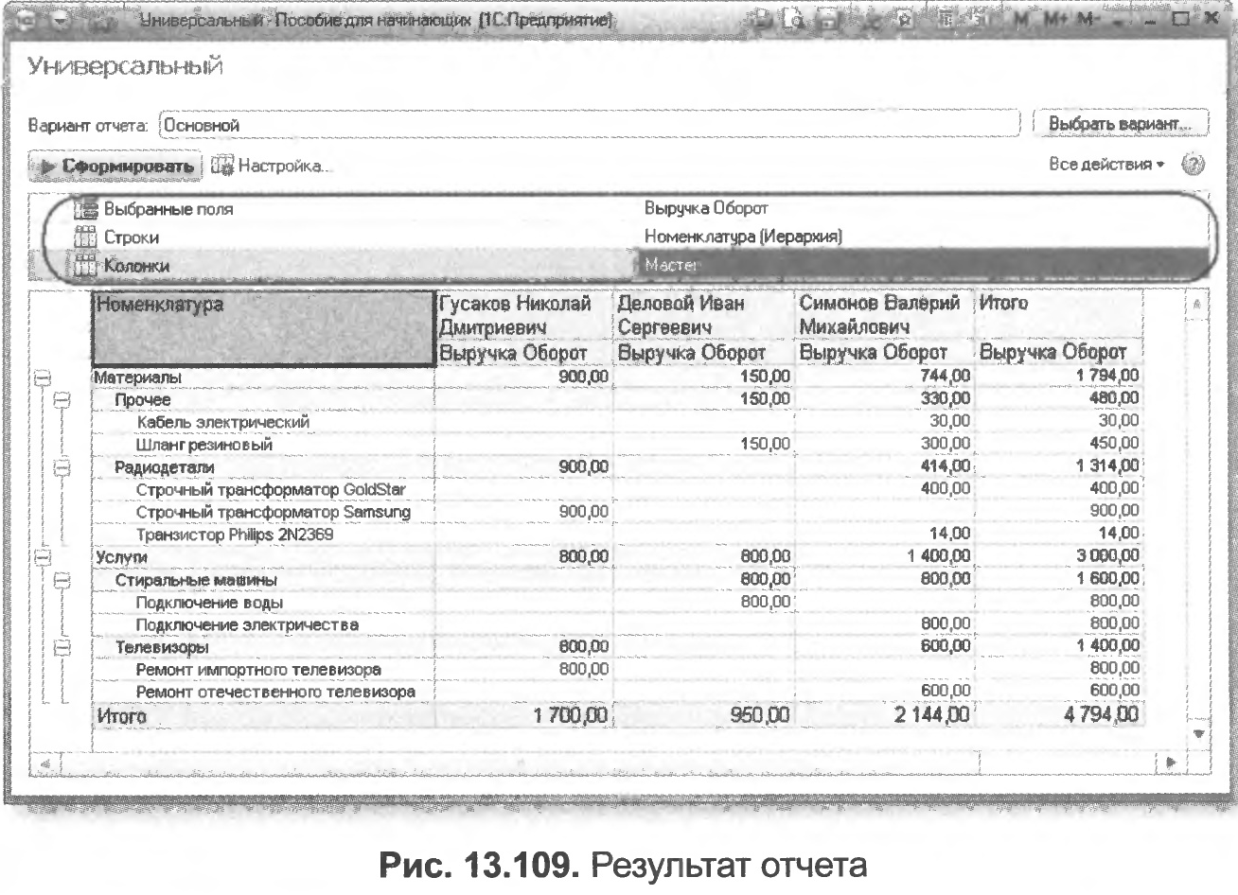
- Теперь добавим в список выбранных полей поле СтоимостьОборот.
- В строки таблицы вместо группировки по полю Номенклатура поместим группировку по полю Клиент.

В результате отчет- примет следующий вид (рис. 13.110).

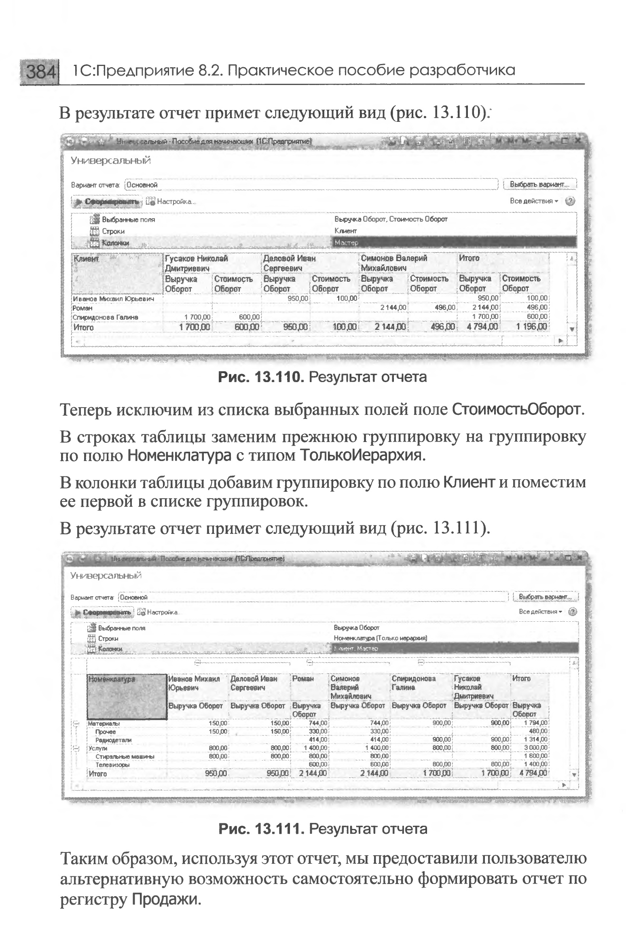

- Теперь исключим из списка выбранных полей поле СтоимостъОборот.
- В строках таблицы заменим прежнюю группировку на группировку по полю Номенклатура с типом ТолькоИерархия.
- В колонки таблицы добавим группировку по полю Клиент и поместим ее первой в списке группировок.

В результате отчет примет следующий вид (рис. 13.111).

Таким обратом, используя этот отчет, мы предоставили пользователю альтернативную возможность самостоятельно формировать отчет по регистру Продажи.

